Truyện trinh thám đam mỹ hay nhất

Truyện trinh thám đam mỹ là những bộ truyện hay tình cảm giữa các cặp nam nhân với nhau, bên cạnh đó là những câu chuyện tình hay lãng mạng, không kém phần kịch tính. Hôm nay Top 10 Vivu sẽ tổng hợp Top 20 bộ truyện tranh trinh thám đam mỹ hay đáng xem nhất. Hãy cùng chúng tôi tìm hiểu nhé!

Truyện đam mỹ cảnh sát: Đọc thầm
Truyện đam mỹ cảnh sát kể về Lạc Văn Chu là đội trưởng công an còn Phí Độ là một phú nhị đại phong lưu sở hữu khối gia tài thừa kế khổng lồ từ mái ấm gia đình. Ban đầu, bọn họ được xem là đối thủ cạnh tranh của nhau khi cùng phải lòng viên công an Đào Nhiên, cấp dưới của Lạc Văn Chu.
Đó là đồng đội cùng Lạc Văn Chu vào sinh ra tử, cũng là người ở cạnh Phí Độ trong thời gian anh khó khăn vất vả nhất.
Đáng tiếc là không ai trong Lạc Văn Chu và Phí Độ giành thắng lợi trong đại chiến ngầm này vì Đào Nhiên đã có người trong lòng nên đoạn tình cảm thầm thích đó cũng không đi đến đâu .
Một cánh cửa khép lại thì sẽ có một cánh cửa khác mở ra. Trong thời gian hơn thua với nhau, Phí Độ cũng đồng thời bị kéo vào những vụ án mạng rắc rối do Lạc Văn Chu phụ trách điều tra.
Các vụ án tưởng chừng không liên quan mà lại liên kết với nhau một cách bất ngờ, mỗi vụ án được giải quyết lại mở ra một sự thật đau lòng về những mặt tối trong xã hội.
Trong quá trình theo đuổi sự thật, căng thẳng giữa Lạc Văn Chu và Phí Độ cũng được hóa giải hồi nào không hay.

Truyện hay: Sự Kiện Sát Nhân Tại Vịnh Thiên Nga
Truyện tranh đam mỹ trinh thám kể về Hình Bách Xuyên đang vội vã chạy từ nước ngoài về. Em trai của anh chết rồi, chết ngay tại phòng khách nhà mình…Anh ta về nước, lập tức đi gặp Lý Giang Lạc, người yêu của em trai.
Để xác nhận nguyên nhân cái chết của em trai, Hình Bách Xuyên ở lại cùng với Lý Giang Lạc, mà chẳng ngờ, anh dần dần bị con người kiệm lời có vẻ như đang giấu bí mật nào đấy hấp dẫn.
Nhưng phải lòng người yêu của em trai mình, chuyện này khá khó khăn với Hình Bách Xuyên.

Truyện trinh thám đam mỹ: Tâm độc
Trong truyện trinh thám đam mỹ này thì Hoa Sùng là cảnh sát đặc nhiệm của cục cảnh sát Lạc Thành. Sau khi nhiệm vụ chống khủng bố phía tây bắc hoàn thành, anh không trở về đơn vị cũ mà xin chuyển đến đội cảnh sát hình sự.
Nguyên nhân là bởi vì khi anh đang hoạt động ở đội đặc nhiệm thì có một đồng đội hi sinh không rõ ràng, Hoa Sùng nghi ngờ trong tổ chức có nội gián nên muốn chuyển đến đội hình sự để thuận tiện điều tra vụ việc năm xưa.
Một thời gian sau, khi Hoa Sùng đang giữ chức tổ trưởng tổ trọng án thì cấp trên điều xuống cho anh một cấp dưới trẻ tuổi. Trùng hợp thay, người tên Liễu Chí Tần này lại chính là em trai của người đồng đội hi sinh trước kia.
Liễu Chí Tần cũng cho rằng cái chết của anh mình không đơn giản nên cũng muốn tìm hiểu sự thật, mà xuất phát điểm của cậu chính là từ đàn anh Hoa Sùng này. Liệu chuyên án khủng bố nhiều năm trước có thực sự kết thúc như mọi người vẫn nghĩ?

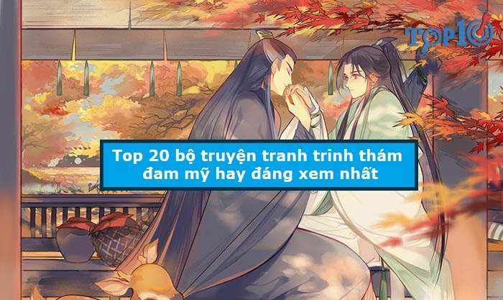
#truyentrinhthamdammy #truyendammytrinhthamphaan #truyentranhdammytrinhtham #truyendammycanhsat

